市立新北高工105學年度第2學期 期末考 試題 |  |  |  |  |  |  |  | 班別 |  | 座號 |  | 電腦卡作答
科 目 | 商數 | 命題教師 | 鍾愛蓮 | 年級 | 三 | 科別 | 資處  外語 | 姓名 |  |  |  | 是
本試卷單選題共20題，滿分100分。請將答案劃記在答案卡上。

一、單選題（每題4分，共100分）
( ) 1. 若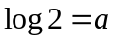，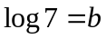，則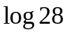等於下列何者？ (A)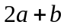 (B)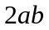 (C)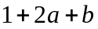 (D)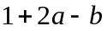。

( ) 2. 若某細菌每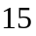分鐘分裂一次，即由個變成個，則個細菌經過2小時後，分裂成多少個？
(A)128 (B)256 (C)512 (D)1024。

( ) 3. 已知某一班級有名學生，該名學生之數學段考分數平均是82分。若其中七人的平均分數是79分，則其他三人之平均分數為多少？ (A)85 (B)87 (C)89 (D)91。

( ) 4. 樂團〝五百天〞計畫至法國、日本兩國巡迴表演。法國有四個城市要去表演，日本有三個城市要去表演。為了避免移動的折返，若先完成法國的演出之後，再到日本完成演出，則巡迴路線的規劃有多少種可能？
(A) (B) (C)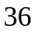 (D)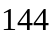。

( ) 5. 已知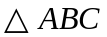的三頂點為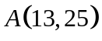、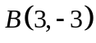、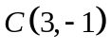，則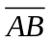邊上的中線長為何？
(A) (B)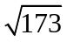 (C)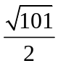 (D)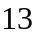。

( ) 6. 已知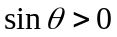且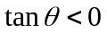，則為第幾象限角？ (A)一 (B)二 (C)三 (D)四。

( ) 7. 已知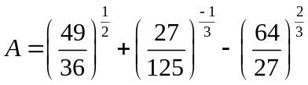，則之值為何？ (A)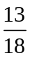 (B)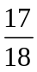 (C)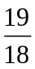 (D)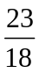。

( ) 8. 已知等比級數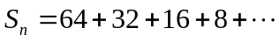，則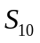之值為何？ (A)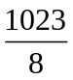 (B)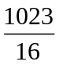 (C)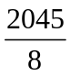 (D)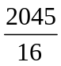。

( ) 9. 已知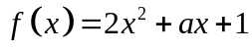，以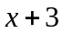除之所得餘式為，則除以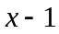的餘式為何？
(A) (B) (C) (D)。

( ) 10. 已知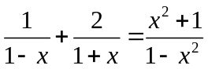，則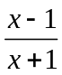之值為何？ (A) (B) (C)0 (D)無解。

( ) 11. 已知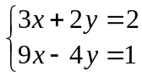，則下列何者正確？
(A)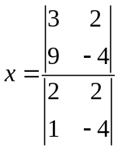，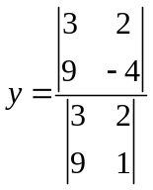 (B)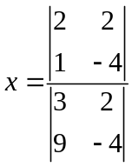，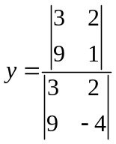
(C)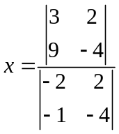，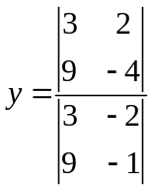 (D)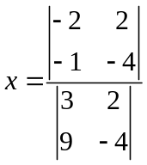，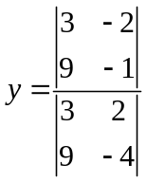。

( ) 12. 已知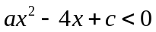的解為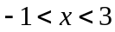，則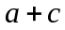之值為何？ (A) (B)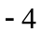 (C) (D)。

( ) 13. 已知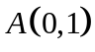、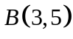、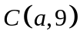為平面上三點。若向量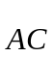的長度為，且與向量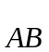同向，則之值為何？
(A)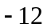 (B) (C)6 (D)9。

( ) 14. 已知直線過點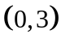，且與軸、軸在第二象限圍出一個等腰直角三角形，則下列何者為直線的方程式？
(A)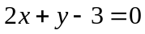 (B)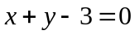 (C)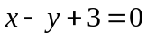 (D)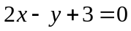。

( ) 15. 試求三角函數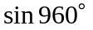之值為何？ (A) (B) (C) (D)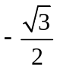。

( ) 16. 已知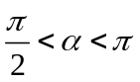，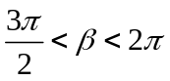，且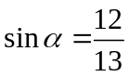，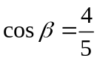，則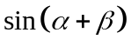之值為何？
(A)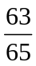 (B)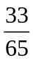 (C)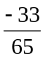 (D)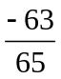。

( ) 17. 從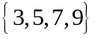中選出三個相異數字以形成一個三位數，則所有可能形成的三位數的個數為何？
(A)24 (B)60 (C)120 (D)210。

( ) 18. 箱子裡有3個相同之紅球及7個相同之白球。今連續抽出個球（抽出之球不放回箱子），若每次抽球時箱子裡的球被抽中的機率均相等，則抽出之結果是只有一個紅球之機率為何？
(A)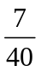 (B)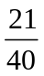 (C)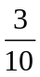 (D)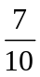。

( ) 19. 已知一組數值資料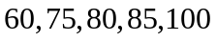共五個，試問該組數值資料之母群體變異數為何？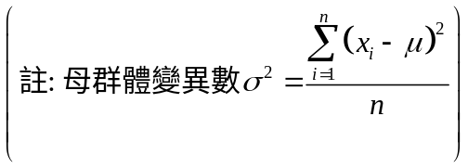
(A)130 (B)150 (C)170 (D)1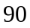。

( ) 20. 已知拋物線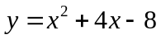，求此拋物線頂點座標？
(A)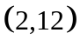 (B)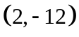 (C)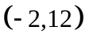 (D)

